关于2014年上半年（39次）全国计算机等级考试
模拟上机安排和准考证打印通知
- 模拟上机安排
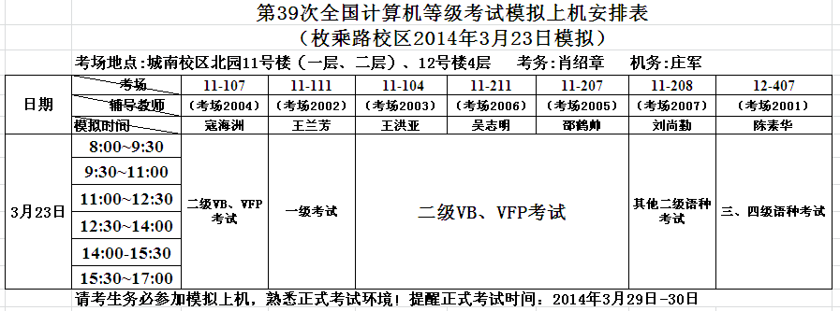
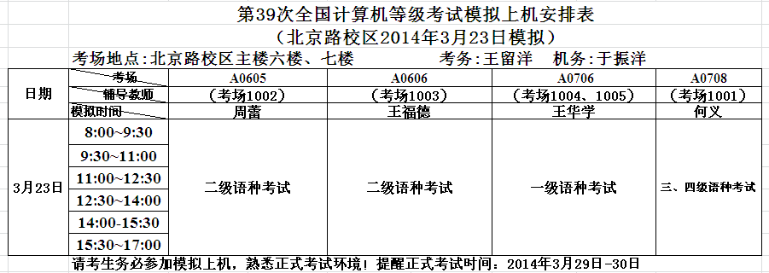
本次模拟上机考试安排在3月23日1天，请考生对照安排表时间来模拟上机，具体安排详见如下：
- 准考证打印
按照2014年上半年全国计算机等级考试的新要求，淮阴工学院考点第39次准考证打印由考生自行在报名网站上打印，准考证打印时间：3月12日-3月27日，请各位考生尽快打印！具体操作步骤如下：
- 登录淮阴工学院教务网（jwc.hyit.edu.cn）如下图：
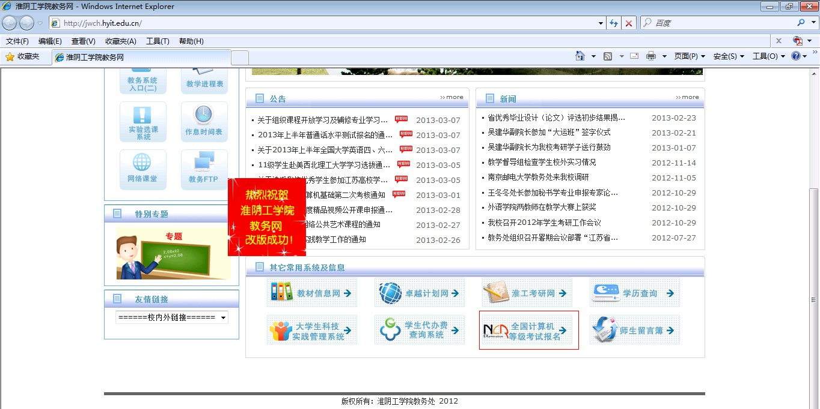
- 点击全国计算机等级考试报名图标进入考试报名网站：如下图

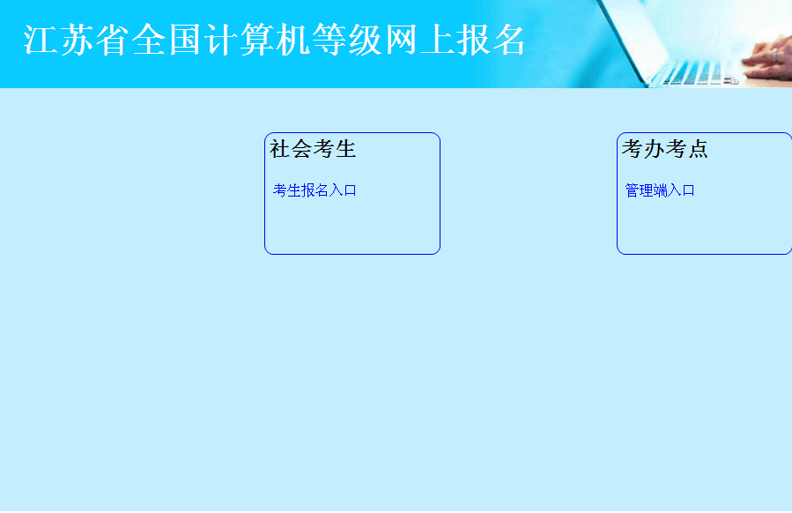

- 请考生选择进入考生报名入口。
- 进入页面，考生直接准考证打印按钮，如下图所示：

- 进入考生打印登录，录入预报名号和验证码，点击进入。如忘记预报名号，请根据页面提示操作，如下图所示：
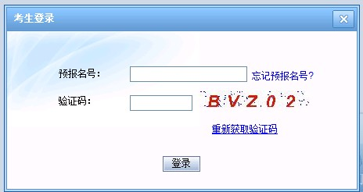
- 登录成功后页面，如下图：
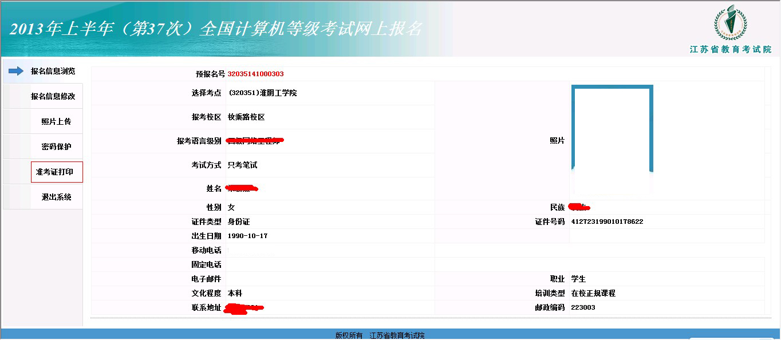
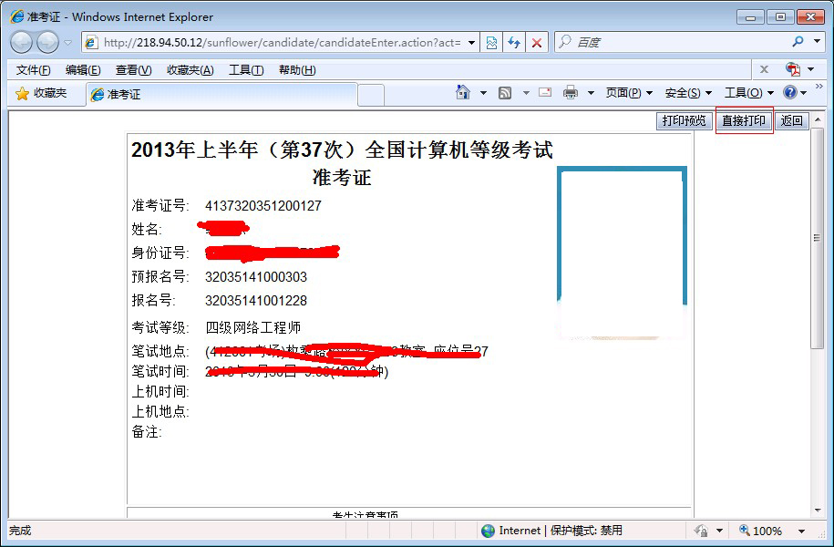
- 考生点击左边的菜单栏准考证打印，进入打印页面，选择右上角的直接打印按钮，选择打印机直接打印即可。如下图：
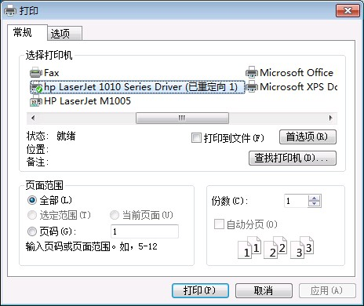
- 完成打印准考证！

教务处 计算机工程学院
2014年3月12日

